长白山一高高二历史第七单元 单元质量评估
本试卷分第Ⅰ卷(选择题)和第Ⅱ卷(非选择题)两部分。
满分100分。测试时间90分钟。

第Ⅰ卷(选择题 共50分)
一、选择题(本大题共25小题，每小题2分，共50分)
1．“倒计时，‘读秒到零，起爆！’刹那间，一团巨大的火球腾空而起，天空和大地燃烧起来，太阳都变成灰色了。随后就是一声巨响，向外扩展，……火球在翻滚，在升高，在膨胀，橘红、靛蓝、绒白地变换着，终于，它定格成一朵直竖在空旷的天地之间的蘑菇云。令人恐怖的美丽！”材料记载的新中国的科技成就是( )
A．第一颗原子弹爆炸 B．“东方红一号”卫星发射
C．第一枚运载火箭发射 D．“神舟五号”载人飞船升空
2．从“两弹一星”、“一箭多星”、载人航天到“嫦娥二号”成功登月等重大科技成就的取得，其必要的前提和原因有( )
①社会主义制度的确立 ②人民政府十分重视科技工作
③正确的发展科技工作的规划方针 ④广大科技工作者的共同努力
⑤海外一些优秀科学家回国，投身于社会主义建设
A．①②③④⑤ B．①②③⑤ C．②③④⑤ D．①③④⑤
3．某兴趣小组以“新中国科技世界之最”为课题，开展研究，收集到以下资料，其中最适合入选的是( )
A．中国第一颗原子弹爆炸成功 B．中国第一颗人造地球卫星发射成功
C．“神舟五号”载人航天成功 D．南优二号杂交水稻育成
4．(2011·潍坊高二检测)美国著名太空学者迪安说：“美国人必须清醒地意识到，我们在太空中面对的将不仅仅是白蓝红旗帜(俄罗斯国旗)，一条红色巨龙正在太空轨道中升起！”这条“红色巨龙”最有可能是指( )
A．“东方红一号”卫星 B．“神舟五号”载人飞船
C．“神舟七号”载人飞船 D．“嫦娥一号”绕月卫星
5．被人们称赞为“一粒种子改变了世界”的科学家是( )
A．邓稼先 B．李四光 C．钱学森 D．袁隆平
6．(2011·洛阳高二检测)2009年度诺贝尔生物学奖被美国三名科学家获得。其实在20世纪60年代，中国在生物学领域就曾取得领先地位。它是( )
A．依靠人工合成牛胰岛素 B．依靠基因技术合成牛胰岛素
C．依靠杂交技术合成牛胰岛素 D．依靠克隆技术合成牛胰岛素
7．(2011·巢湖高二检测)温家宝总理在2009年度国家科学技术奖励大会上指出：30年来，伴随改革开放的伟大历程，我国科学技术取得了历史性发展。下列各项，不能为温总理的讲话提供佐证的是( )
A．袁隆平培育出籼型杂交水稻 B．秦山和大亚湾核电站建成
C．成功发射神舟号载人宇宙飞船 D．成功研制“银河”巨型计算机
8．20世纪50年代，时任中共中央宣传部长的陆定一曾强调：“我们所主张的……是提倡在文学艺术工作和科学研究中有独立思考的自由，有辩论的自由，有创作和批评的自由，有发表自己意见的自由。”由此可知他是在阐释( )
A．“双百”方针 B．阶级斗争学说
C．过渡时期总路线 D．人民公社化运动
9．(2011·潍坊高二检测)毛泽东在一次会议上作总结发言时说：“百花齐放、百家争鸣，我看这应该成为我们的方针。艺术问题上百花齐放，学术问题上百家争鸣。讲学术，这种学术可以，那种学术也可以，不要拿一种学术压倒一切。你如果是真理，信的人势必就会越多。”这一发言应该是在( )
A．中国文学艺术工作者第四次代表大会上
B．《中国人民政治协商会议共同纲领》中提到的
C．发出“向时代学习，向人民学习”的口号中提到的
D．是1956年社会主义基本制度逐步建立时提到的
10．“双百”方针是在怎样的背景下提出来的( )
①社会主义改造基本完成 ②中国的生产力发展水平还很落后
③周恩来提出“向现代科学进军”的口号 ④中国进入社会主义现代化建设新时期
A．①②③④ B．①②③ C．②③④ D．①③④
11．1955年，植物学家胡先驌因为批评前苏联生物学家李森科而遭到批判。1956年，周恩来与中科院负责人谈话：“科学是科学，政治是政治，……如果李森科不对，我们没有理由为李森科辩护，我们就向被批评的胡先驌承认错误。”该谈话( )
A．体现了“双百”方针的精神 B．实现了思想路线上的拨乱反正
C．反映了学术问题政治化的要求 D．蕴含了“科教兴国”的战略思想
12．(2011·大连学业水平检测)1956年，毛泽东观看昆曲名剧《十五贯》之后，《人民日报》首次为一场戏剧演出刊发社论，称赞其“一出戏救活一个剧种”。当时昆曲复兴的主要原因是( )
A．“双百”方针的贯彻 B．昆曲名剧的涌现
C．大众舆论吹捧宣传 D．“教育大革命”的推动
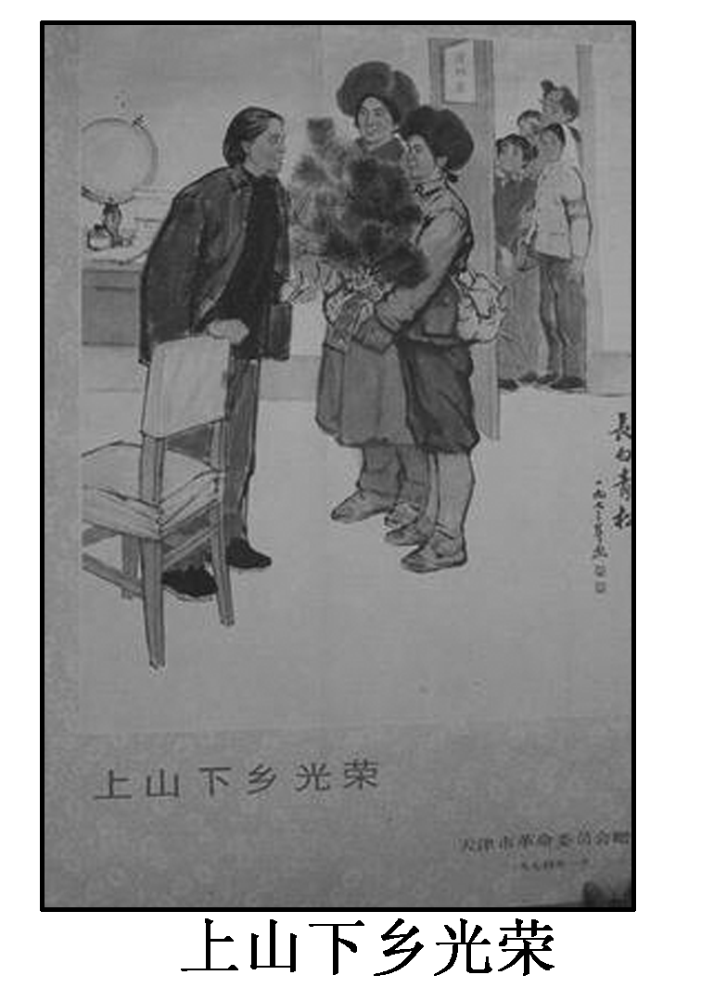
13.艺术创作反映了时代特征，右图《上山下乡光荣》可以直接用于研究的主题是( )
A．三大改造和“双百”方针的贯彻
B．改革开放
C．“文化大革命”的历史
D．邓小平全面整顿思想
14．近两年以来，有关孔子题材的影片被广泛的拍摄、上映。如果时光倒流40年，这种情形是不可能出现的。当时出现这种现象的政策性原因是( )
A．国家忙于建设，无暇于此
B．“双百”方针遭到破坏
C．题材太多，无法被选上
D．中国电影没有任何发展
15．新中国刚刚建立，就召开了“工农教育会议”，确定工农教育首先以识字教育为主，这表明当时中国教育事业的性质与目的主要是( )
A．占领教育阵地，壮大工农革命力量 B．培养国民的民主政治意识，提高工农的地位
C．开展人民教育，为国家建设服务
D．变半殖民地半封建教育为社会主义性质的人民教育
16．1974年10月《全国教育工作会议纪要》中写道：“历史事实证明，解放后十七年，……毛主席的无产阶级教育路线基本上没有得到贯彻执行，教育制度、教学方针和方法几乎全是旧的一套。”对此分析评论正确的是( )
A．对文革前17年教育的估计、总结基本符合史实
B．观点错误，没有看到文革前17年教育事业的硕果累累
C．观点错误，没有看到文革前我国已建立中国特色的社会主义教育体系
D．观点正确，建国后的17年，中国的教育工作中“左”倾错误占主导
17．建国后各时期的教育方针具有不同的时代特点。属于“文化大革命”时期的教育方针是( )
A．“教育要面向现代化，面向世界，面向未来”
B．“紧密结合阶级斗争和路线斗争的实际组织教学”
C．“以培养工业建设人才和师资为重点，发展专门学院”
D．“肃清封建的、买办的、法西斯主义的思想，发展为人民服务的思想”
18．(2011·枣庄高二期末)1998年对30名大学生的问卷调查显示，在他们心目中曾为中国教育作出重大贡献的人物，选择邓小平的占89%，究其原因不包括( )
A．“文革”后邓小平进行全面整顿，恢复高考 B．邓小平提出教育优先发展思想
C．邓小平提出“教育要面向现代化，面向世界，面向未来”
D．邓小平提出高等院校要招收“工农兵学员”
19．2008年5月18日，汶川地震发生后的第六天，中国青少年发展基金会援建的第一所“抗震希望小学”在四川省绵竹县遵道镇落成。该学校的落成体现的教育方针是( )
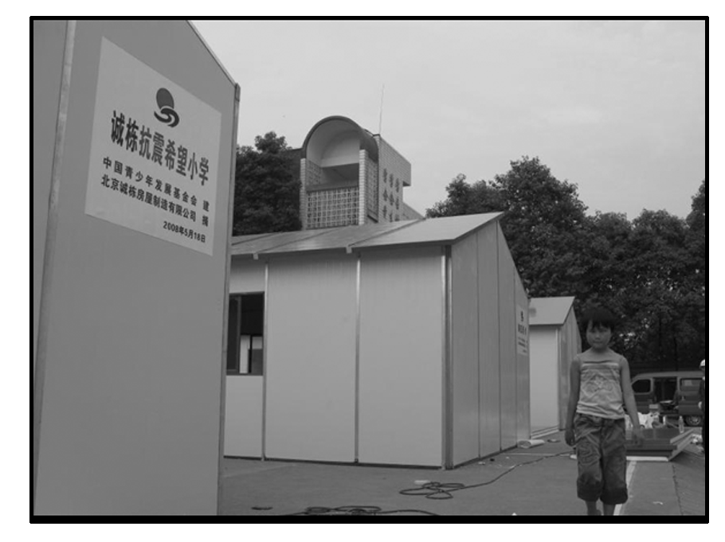
A．“教育要面向现代化，面向世界，面向未来”
B．“紧密结合阶级斗争和路线斗争的实际组织教学”
C．“以培养工业建设人才和师资为重点，发展专门学院”
D．“肃清封建的、买办的、法西斯主义的思想，发展为人民服务的思想”
20．阅读《1957～1997年中国高等教育发展对照表》，对我国高等教育所经历的曲折发展，你有何感想( )

年份 | 1957 | 1960 | 1965 | 1971 | 1997
学校 | 229所 | 1289所 | 434所 | 328所 | 2170所
A.必须大办高等教育 B．必须重视基础教育
C．必须重视教育和按教育规律办事 D．必须重视培养“工农兵学员”
21．下面图片反映的是苏明娟(《希望工程宣传画》中的“大眼睛”)2005年大学毕业，走上了工作岗位。那么苏明娟具体得益于什么教育体制( )
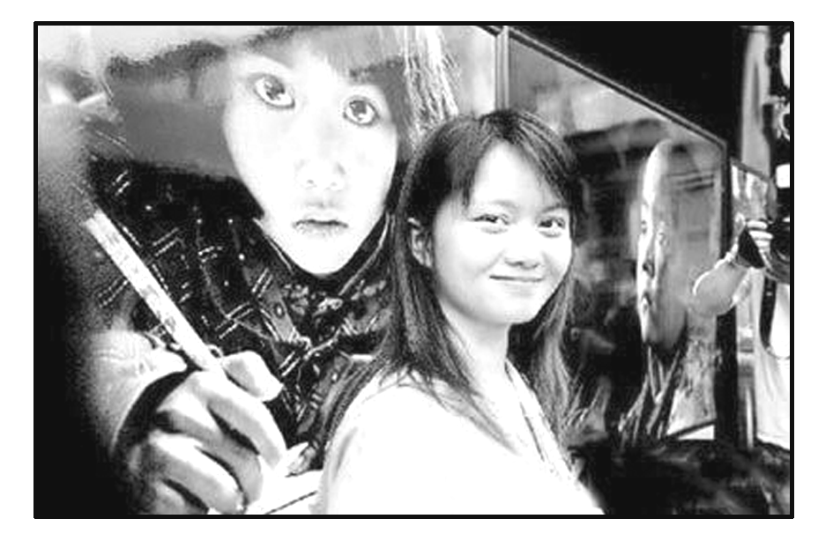
A．全面发展的教育方针 B．半工半读的学校教育制度
C．发展高等教育的“211工程”计划
D．国家拨款为主、多渠道筹措经费为辅的教育投资体制
22．在实行改革开放的同时，国家制定了一系列政策方针，把发展科技和教育事业放在现代化建设的首位，实行的发展战略是( )
A．“科教兴国” B．“211工程” C．“希望工程” D．制定了《义务教育法》
23．邓小平说：“教育是一个民族最根本的事业。”改革开放以来，我国政府为推进教育发展采取的重大举措和取得的成就有( )
①提出“三个面向”的指导方针 ②国民教育体制初步形成
③颁布《义务教育法》 ④实行“科教兴国”发展战略
A．①②③ B．②③④ C．①②④ D．①③④
24．(2011·中山高二检测)“张一凡，1966年就读于无锡第二中学，1969年作为知识青年到苏北下乡，1978年3月考进南京大学，毕业后留校工作，80年代公派前往美国深造，获得博士学位，90年代回国，创办了一家网络视频网站……”这段个人履历反映了( )
①60年代《义务教育法》的实施，保障他完成了9年制义务教育
②70年代中期文化大革命的结束为他考上大学提供了可能
③70年代末中美关系的正常化对他获得博士学位至关重要
④90年代互联网在全球的飞速发展为他创业提供了舞台
A．①②③ B．①②④ C．②③④ D．①③④
25．对我国教育事业发展中的重大事件按时间顺序排列正确的是( )
①恢复高考制度 ②邓小平“三个面向”的题词
③推出“希望工程” ④着手实施“211工程”计划
A．①②③④ B．①②④③ C．①④②③ D．①④③②

第Ⅱ卷(非选择题 共50分)
二、非选择题(本大题共3小题，第26小题17分，第27小题17分，第28小题16分，共计50分)
26．阅读下列材料：
材料一 “要有原子弹，在今天的世界上，我们要不受人家欺负，就不能没有这个东西。”
——毛泽东1956年《论十大关系》
材料二 经济体制、科技体制，这两个方面的改革都是为了解放生产力。新的经济体制，应该是有利于科技进步的体制。新的科技体制，应该是有利于经济发展的体制。
——邓小平1978年《在全国科技工作会议上的讲话》
材料三 “二战后，以电子信息、生物技术和新材料为支柱的一系列高新技术取得重大突破和飞速发展，极大地改变了世界的面貌和人类的生活。科学技术日益渗透于经济发展和社会生活的各个领域，成为推动生产力发展的最活跃的因素。并且国际间的竞争，说到底是综合国力的竞争，关键是科学技术的竞争。”“科技的发展，知识的创新，越来越决定着一个国家，一个民族的发展进程。”
——江泽民
请回答：
(1)据材料一，说明20世纪50—70年代，我国高科技发展的战略重点是什么？为什么要确定这样的战略重点？(6分)
(2) 20世纪80年代以来，我国高科技发展的方向作了怎样的调整？为什么要作出这样的调整？(6分)
(3)20世纪90年代以来，世界经济的发展有何新特点？为此，党和政府作出了怎样的战略决策？新世纪，我国在高科技领域取得的骄人成绩是什么？(5分)

27．阅读下列材料：
材料一
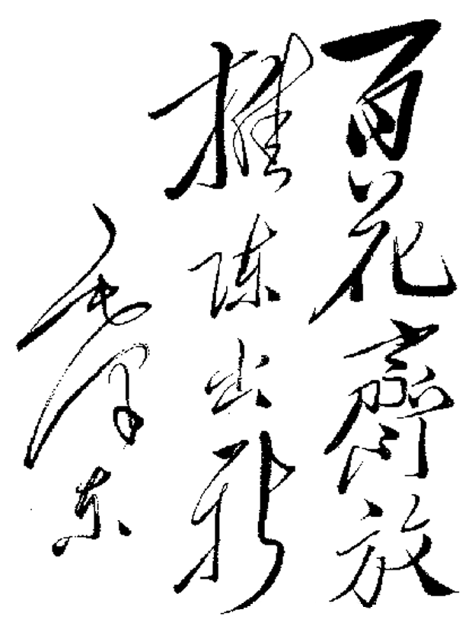
材料二 新中国成立之初到20世纪五六十年代，史学界就中国社会发展动力问题开展广泛讨论，出现了诸如“生产力说”“让步政策说”“阶级斗争说”等多种史学观点。
材料三 1965年《光明日报》发表青年学者孙达人《应该怎样估计“让步政策”》的文章。毛泽东十分赞赏：“现在出了个小将孙达人，写文章反对翦伯赞所谓封建地主阶级对农民实行‘让步政策’……”。“文革”中，林彪、“四人帮”的御用文人借孙达人的学术观点对范文澜、翦伯赞等著名史学家进行迫害批判。
请回答：
(1)材料一中毛泽东的题词发表于何时？其内涵是什么？(2分)
(2)20世纪五六十年代，在史学界关于社会发展动力问题的研究上出现了多种学术观点，你如何认识当时的这种学术氛围？(6分)
(3)“文化大革命”期间，“四人帮”的御用文人借孙达人的学术观点，对范文澜、翦伯赞等人进行批判，实质上反映了怎样的社会思潮？造成了怎样的危害？(5分)
(4)“文革”结束后，文艺领域再次呈现繁荣景象，请举两例说明。(4分)

28．阅读下列材料：
材料一 1977年的中国没有冬天。
这一年冬季和1978年夏季报考大学的人数，竟高达1 160万！当时百废待兴的中国，居然拿不出足够的纸来印考卷。为了解决77级考生的考试用纸问题，中共中央决定，调用印刷《毛泽东选集》第五卷的纸张。
1978年的春天来得更早。
1978年3月召开了全国科学大会，邓小平在会上宣布中共中央的观点：科学技术是生产力。
——《改革开放30年之科教篇》
材料二 邓小平同志在总结“文化大革命”和十年改革开放的历史经验教训时指出：“没有人才不行，没有知识不行。‘文化大革命’的一个大错误是耽误了十年人才的培养。现在要抓紧发展教育事业。”他还说“不抓科学、教育，四个现代化就没有希望，就成为一句空话”，“科学技术人才的培养，基础在教育”。
材料三 中共十七大报告指出，“优先发展教育，建设人力资源强国。教育是民族振兴的基石，教育公平是社会公平的重要基础”。
请回答：
(1)从材料一中你可以获取哪些历史信息？你如何看待“科学技术是生产力”这一论断？(6分)
(2)结合材料二和所学知识，指出改革开放以后邓小平提出的教育思想和指导方针。(6分)
(3)材料二、三表达的观点有何共同之处？(4分)

详解答案
1【解析】 本题考查学生识记能力。从材料中的信息“起爆”、“火球腾空而起”、“巨响”、“蘑菇云”等判断，这是1964年中国第一颗原子弹爆炸成功。【答案】 A
2【解析】 本题考查学生的归纳分析能力。社会主义制度的确立是新中国科技发展的前提条件，据此可知①正确；中国政府在1949年和1958年分别成立中国科学院和国家科学技术委员会，说明②正确；1956年国务院成立科学规划委员会并编制出《十二年科技发展远景规划》，说明③正确；李四光、华罗庚、钱学森等归国，说明④⑤正确。【答案】 A
3【解析】 只有杂交水稻符合科技世界之最，其他三项都不是领先于世界的。
【答案】 D
4【解析】 题中信息：“一条……在太空轨道中升起”，是指中国首次邀游太空，而且是世界上第三个掌握航天技术的国家。符合这些信息的显然是B项。【答案】 B
5【解析】 袁隆平的杂交水稻有助于解决未来世界性饥饿问题，从而改变了世界。
【答案】 D
6【解析】 本题考查学生分析理解能力。1965年，中国在世界上首次人工合成结晶牛胰岛素，开辟了人工合成蛋白质的新时代。 【答案】 A
7【解析】 本题考查学生分析、理解能力。A项是在1973年，B项是20世纪80年代以来的成就。C项是在2003年，D项是在1983年，故选A项。 【答案】 A
8【解析】 本题考查学生的分析判断能力。“双百”方针强调艺术问题上“百花齐放”，学术问题上“百家争鸣”，提倡在文学艺术工作和科学研究中要有独立思考、辩论和创作等自由。【答案】 A
9【解析】 本题主要考查学生的识记能力。1956年4月，毛泽东在中共中央政治局扩大会议上，正式提出“百花齐放、百家争鸣”的方针。【答案】 D
10【解析】 1956年4月28日，毛泽东在中共中央政治局扩大会议上说，艺术问题上的“百花齐放”，学术问题上的“百家争鸣”，应该成为我国发展科学、繁荣文学艺术的方针。从1978年“十一届三中全会”开始，中国进入了社会主义现代化建设新时期。
【答案】 B
11【解析】 本题考查学生的分析能力。可以用排除法。注意时间信息以及人物信息，题眼在于“科学是科学，政治是政治”。从时间上可以排除B、D两项；材料反映出我国当时克服了李森科学派打击摩尔根学派的学术政治化倾向，因此C项是错误的。【答案】 A
12【解析】 本题考查“双百”方针提出的作用。“双百”方针提出后，科学技术和文学艺术领域出现了百花齐放、百家争鸣的繁荣景象，也促进了昆曲的复兴。【答案】 A
13【解析】 知识青年上山下乡是“文革”期间为解
决城市青年就业问题，毛泽东发出的号召。【答案】 C
14【解析】 本题考查学生分析能力。40年前正是“文革”时期，当时“双百”方针遭到破坏，电影也要以样板戏拍摄成的戏曲艺术片为内容，故选B项。【答案】 B
15【解析】 本题考查学生理解能力。当时新中国已经成立，革命已基本结束，从目的上来看，主要是进行建设，而不是“革命”，A项错误；题干强调以识字教育为主，故B项错误；D项是教育的性质但不是目的。只有C项既表达了性质又说明了目的，符合题意。
【答案】 C
16【解析】 本题考查学生分析理解能力。注意时间信息是在“文革”时期，从“解放后十七年，……教育制度、教学方针和方法几乎全是旧的一套”这一信息来看是对以前教育的否定，没有看到“文革”前17年教育事业硕果累累。故选B项。【答案】 B
17【解析】 “文化大革命”时期因受“左”倾错误的影响，其教育方针带有阶级斗争的特色，选项B与之相符合。【答案】 B
18【解析】 “工农兵学员”是“文革”时期提出的，不是邓小平提出的。【答案】 D
19【解析】 希望工程的启动，体现了邓小平提出的“三个面向”的指导方针。
【答案】 A
20【解析】 建国初期，我国高等教育得到发展，改革开放后又得到迅速发展，体现了国家对教育的重视。“文革”时期，高等教育遭到重大挫折，这给我们的教训是要按照教育规律办事。【答案】 C
21【解析】 “希望工程”，多渠道筹集教育经费，帮助因家庭贫困而失学的儿童重返校园，完成学业，促进了贫困地区基础教育事业的发展。【答案】 D
22【解析】 邓小平提出教育应优先发展的思想，把发展科技和教育事业放在现代化建设的首位，实行“科教兴国”发展战略。【答案】 A
23【解析】 ②国民教育体制初步形成是在改革开放以前，故排除含②的选项。
【答案】 D
24【解析】 本题考查学生的分析能力。《义务教育法》的实施是在20世纪80年代，①错误，其余正确，选C项。【答案】 C
25【解析】 本题考查学生对基础史实的再认再现能力。①是在1977年，②是在1983年，③是在1989年，④是在20世纪90年代。【答案】 A
26【解析】 第(1)问，据材料一结合当时的时代背景，可知我国科技发展的战略是发展“两弹一星”，从当时的国际背景认识我国发展“两弹一星”的原因。第(2)问，据材料二可知科技发展的方向是“解放生产力”“有利于经济发展”，调整的原因可从国内经济和国际大环境两方面回答。第(3)问，阅读材料回答世界经济的发展特点并结合所学知识回答战略决策的调整和成绩。
【答案】 (1)重点发展“两弹一星”。原因：当时，中美处于敌对状态，中苏关系也在20世纪60年代破裂，美苏敌视中国，严重威胁我国安全。发展“两弹一星”是为了打破美苏对核技术和空间技术的垄断，加强国防，维护国家安全。(6分)
(2)方向变化：加快科技成果的商品化，推动科技与经济的结合，发挥科技对生产力发展的推动作用。原因：从国内看，工作重心转向经济建设，改革开放不断深入，科技现代化成为首要任务；从国际看，和平与发展成为时代主题，美、中、苏关系缓和，以经济和科技为基础的综合国力竞争激烈。(6分)
(3)①特点：高科技发展迅速，知识经济兴起，科技对经济发展的促进作用日益明显，全球化进程加快。(3分)
②战略：科教兴国。(1分)
③成绩：“神舟五号”载人飞船发射成功。(1分)
27【解析】 本题考查学生从材料中获取有效信息及分析理解问题的能力。第(1)问属基础知识的再认再现，难度较小；第(2)问可自由发挥，言之成理即可；第(3)问要抓住限定语“文化大革命”期间，社会思潮回答；第(4)问要注意所举的例子应是新时期的。
【答案】 (1)1956年春。艺术问题上要“百花齐放”，学术问题上要“百家争鸣”。(2分)
(2)党和国家以“双百”方针作为指导文艺工作和科学研究工作的基本方针，它开阔了人们的视野，活跃了思想，有利于形成学术气氛相对宽松的局面，有利于知识分子学术研究的深入。(6分)
(3)以阶级斗争为纲的极“左”思潮。危害：“双百”方针遭到冲击和破坏；知识分子遭到歧视和压迫；学术空气窒息，学术研究停顿。(5分)
(4)出现了以反映“文化大革命”为主题的“反思文学”“伤痕文学”；出现了反映丰富社会生活的戏剧、电影，如《许茂和他的女儿们》《被爱情遗忘的角落》等。(4分)
28【解析】 本题考查学生分析理解材料及概括分析问题的能力。第(1)问注意分析材料一中的第二段话和第四段话，分别介绍的是1977年恢复高考和1978年全国科学大会上邓小平提出“科学技术是生产力”的观点。第(2)问可结合材料的中心“发展教育事业”及所学知识归纳。第(3)问注意两则材料表明了不同时期党和国家领导人都十分重视和关心教育事业的发展，将教育置于“国运兴衰”的战略地位。
【答案】 (1)高考制度的恢复，带来很大的社会反响；中央进一步认识到了科技的重要性。“科学技术是生产力”这一论断，反映了科技发展和社会发展的基本特点，是对科学技术在当代生产力和社会发展中的变革作用的理论概括。(6分)
(2)提出确立教育优先发展的战略地位的思想；提出“科教兴国”的发展战略；提出“教育要面向现代化，面向世界，面向未来”的教育改革指导方针。(6分)
(3)都强调教育的重要性，都指出教育的重要战略地位，即“国运兴衰，系于教育”。(4分)

第一课件网系列资料 www.1kejian.com

